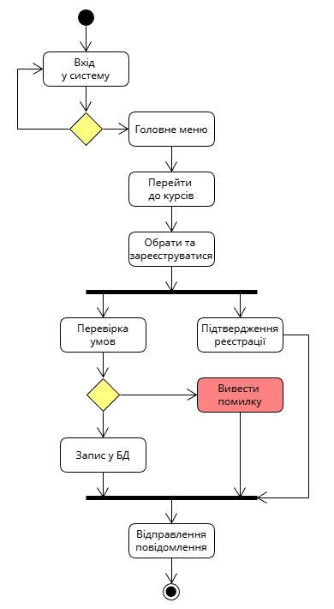
Дана діаграма ілюструє спрощену версію процесу реєстрації студента на курс. Вона показує послідовність основних кроків: студент входить у систему, потім переходить до головного меню, звідки переходить до розділу курсів. Після обрання курсу та натискання кнопки "Зареєструватися" система перевіряє необхідні умови. У разі позитивного результату перевірки запис додається до бази даних, і студентові надсилається підтвердження. Якщо умови не виконані, система виводить повідомлення про помилку. Ця діаграма демонструє загальний потік процесу без деталізації ролей учасників.
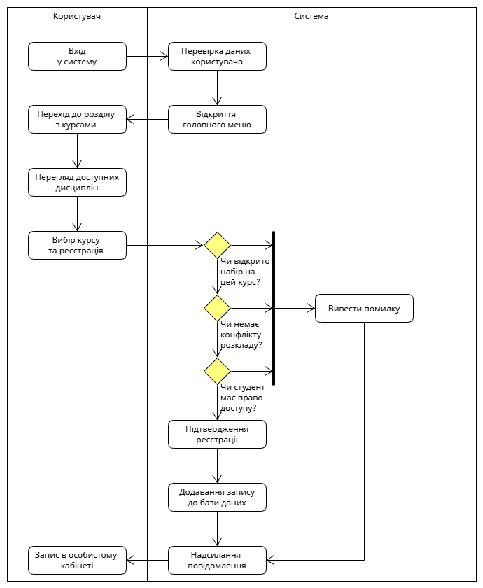
Діаграма представляє більш детальну версію процесу з чітким розділенням дій між користувачем (студентом) та системою. Вона показує, що студент виконує дії входу, переходу до курсів, вибору та реєстрації, тоді як система відповідає за перевірку даних користувача, відкриття меню, перегляд дисциплін та виконання трьох послідовних перевірок. Система також додає запис до бази даних, виводить помилку при необхідності та надсилає підтвердження. Запис з'являється в особистому кабінеті студента.

